**Versionamento de códigos**

Para versionamento, armazenamento e compartilhamento de códigos, mídias e diagramas foi utilizada a plataforma GitHub.

Os códigos e arquivos estão disponíveis no link: <https://github.com/Nogueirarenato/Trabalho-de-Conclusao-de-Curso-em-Engenharia-da-Computacao>

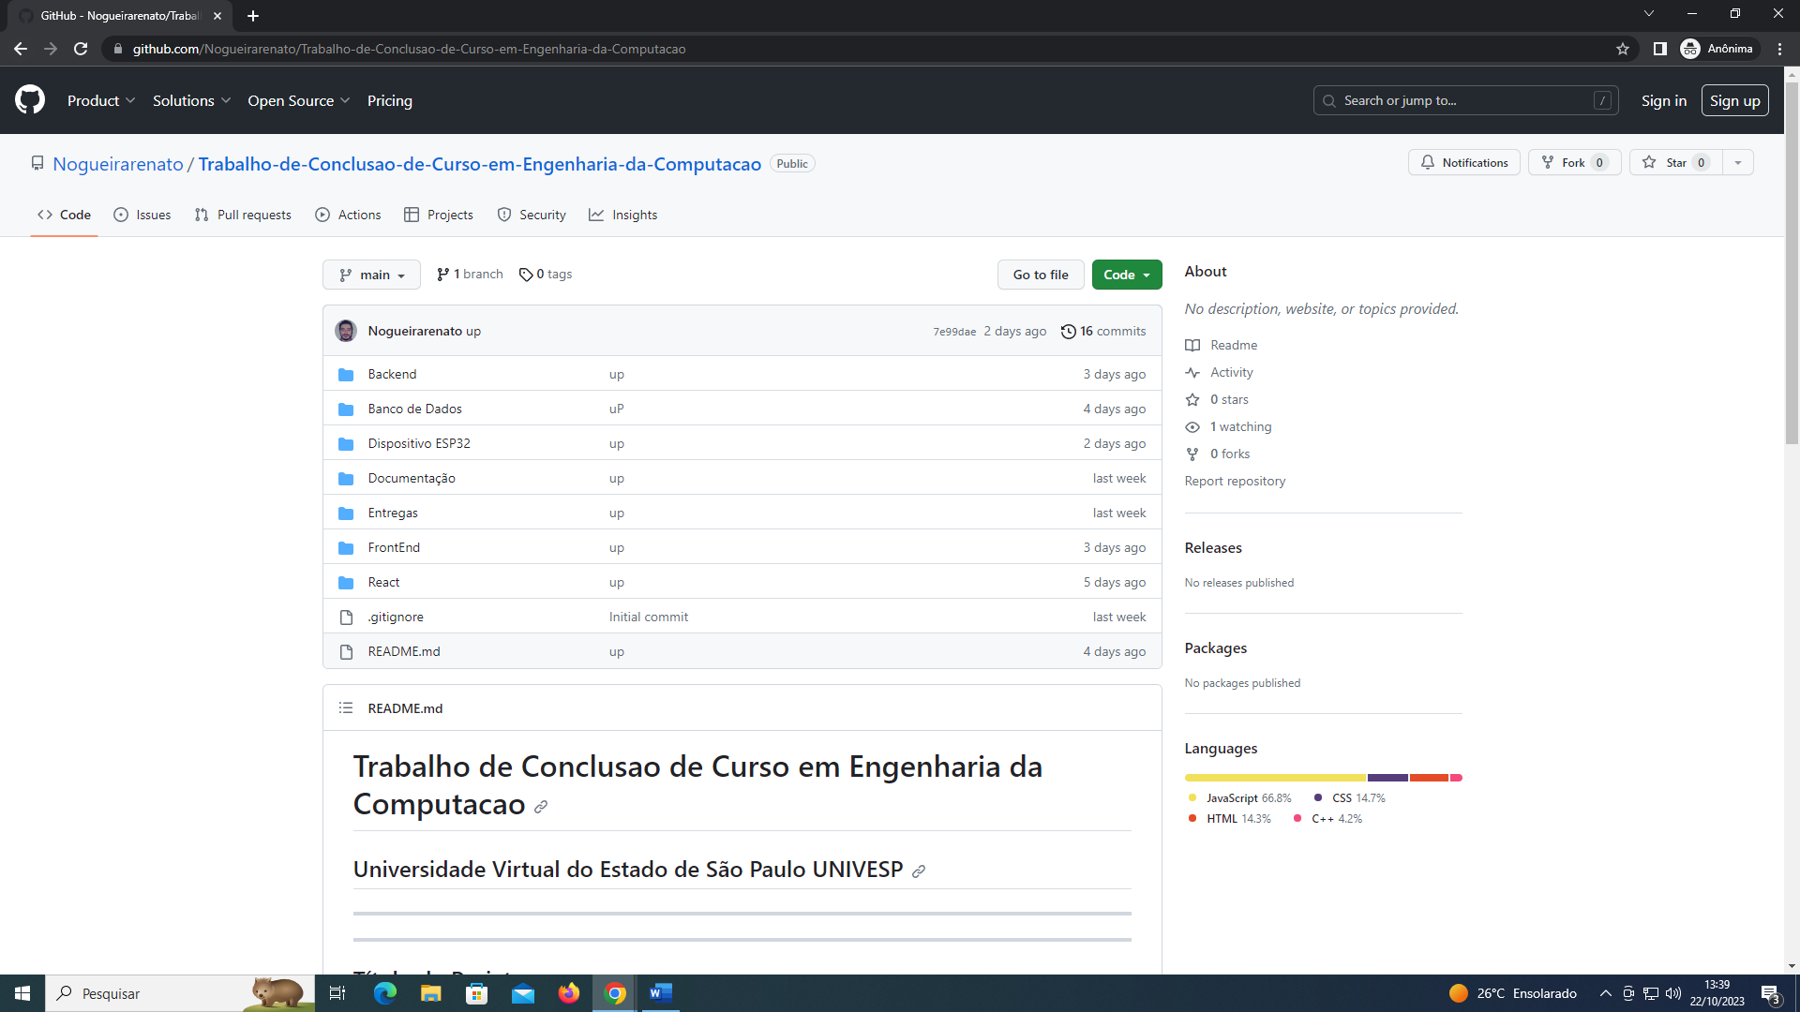

Imagem: Repositório do projeto no github.

[**FrontEnd**](https://github.com/Nogueirarenato/Trabalho-de-Conclusao-de-Curso-em-Engenharia-da-Computacao#frontend)

**A documentação completa do FrontEnd está disponível no link:**

<https://github.com/Nogueirarenato/Trabalho-de-Conclusao-de-Curso-em-Engenharia-da-Computacao/tree/main/FrontEnd>

O frontend foi desenvolvido em Javascript utilizando a biblioteca React. Voltado para a clínica, na plataforma o administrador efetua login para acessar o sistema, e lá pode cadastrar pacientes e suas respectivas medicações e horários. Cada paciente cadastrado terá seus medicamentos e horários cadastrados, bem como seus dados de contatos e o contato de mais dois responsáveis.

O primeiro passo para o desenvolvimento do frontend foi o desenvolvimento dos layouts de baixa fidelidade, utilizando a ferramenta online [www.draw.io](http://www.draw.io) .

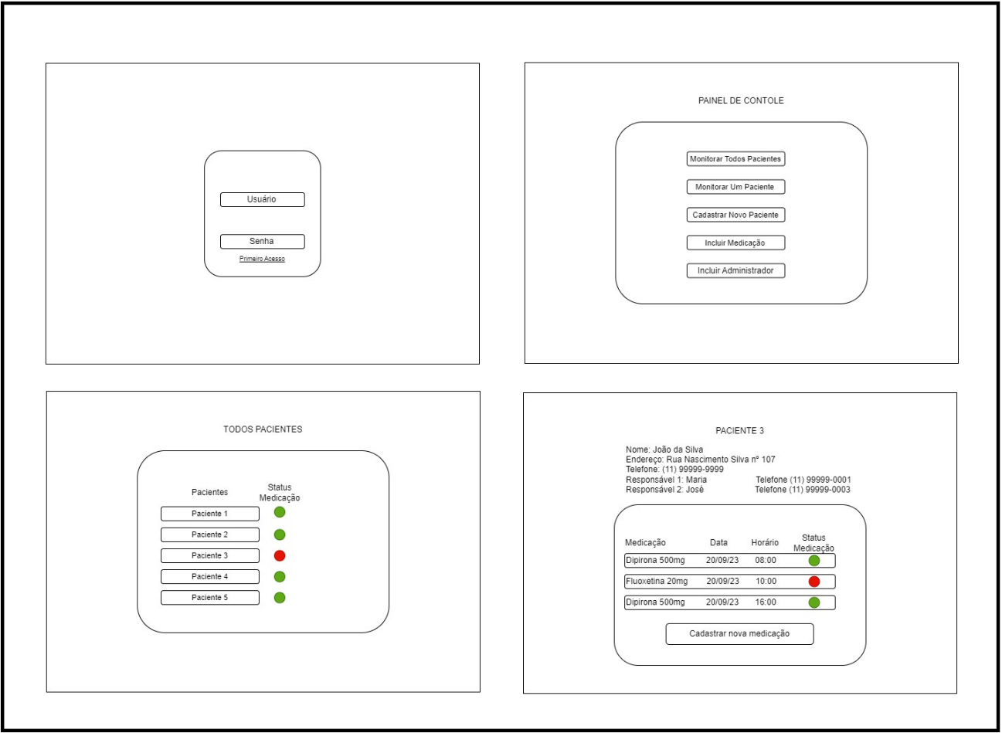

Imagem: Layouts de baixa fidelidade

Em seguida foram desenvolvidos layouts de alta fidelidade, utilizando a ferramenta Adobe Illustrator.



Imagem: Tela de Login (frontend)



Imagem: Tela de primeiro acesso (frontend)

O desenvolvimento do front end foi executado utilizando Javascrit com a biblioteca ReactJs, utilizando o editor/compilador Visual Studio Code.

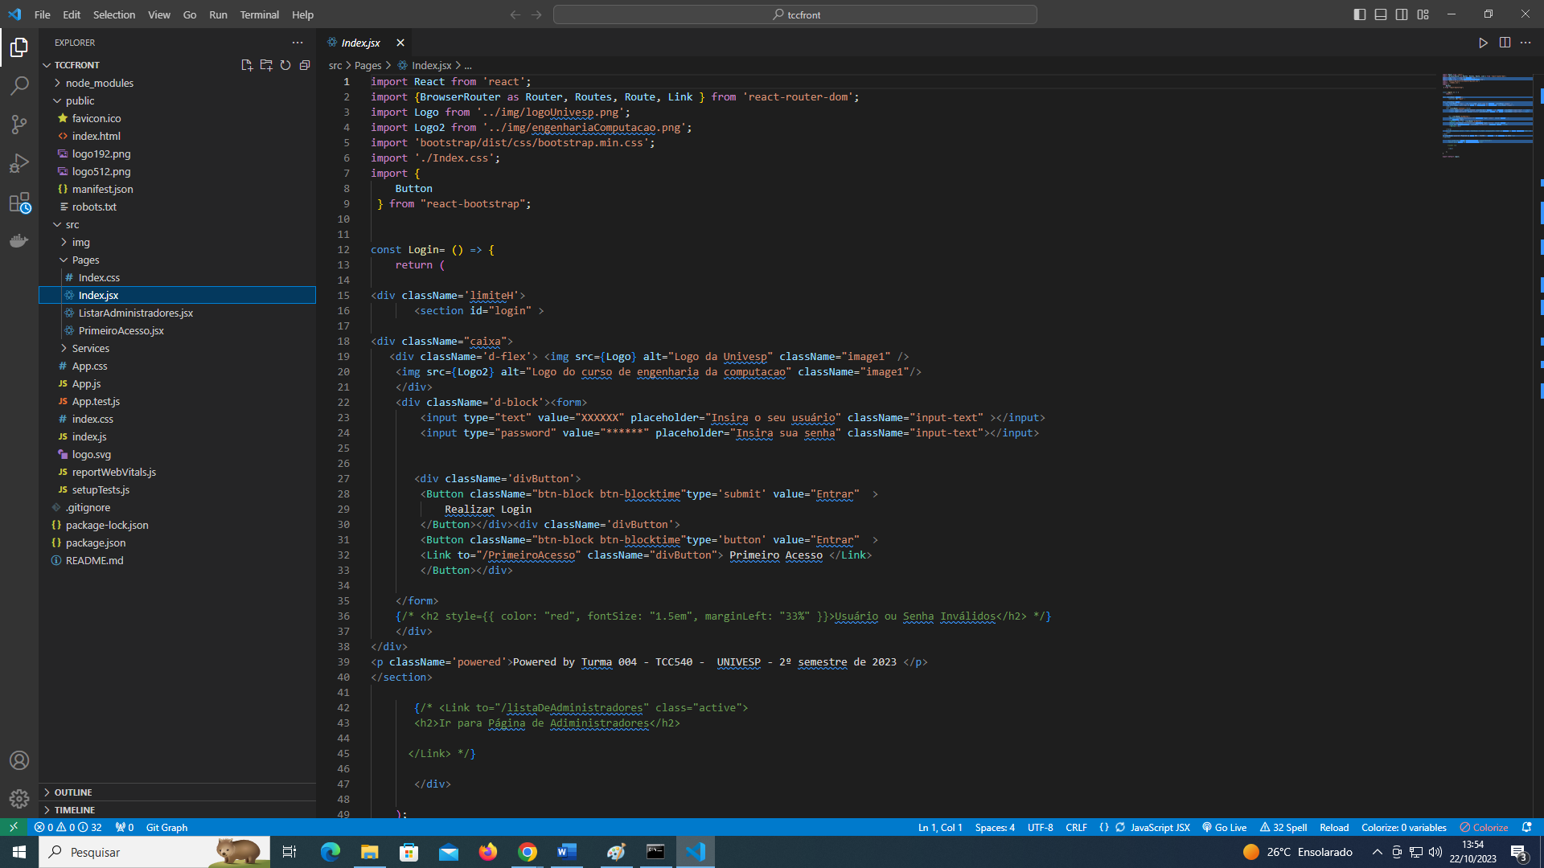

Imagem: Desenvolvimento do frontend utilizando o Visual Studio Code.

**Backend**

**A documentação completa do Backend está disponível no link:**

<https://github.com/Nogueirarenato/Trabalho-de-Conclusao-de-Curso-em-Engenharia-da-Computacao/tree/main/Backend>

O backend foi desenvolvido em Javascript utilizando NodeJs. Foi desenvolvida uma API (*Application Programming Interface*), para fazer a interligação entre o frontend, banco de dados e dispositivo físico (protótipo). A API foi hospedada no servidor kinghost. Um exemplo de endpoint pode ser verificado no link abaixo:

<http://apirenatonogueira.kinghost.net:21049/api/ListarMedicamentos>

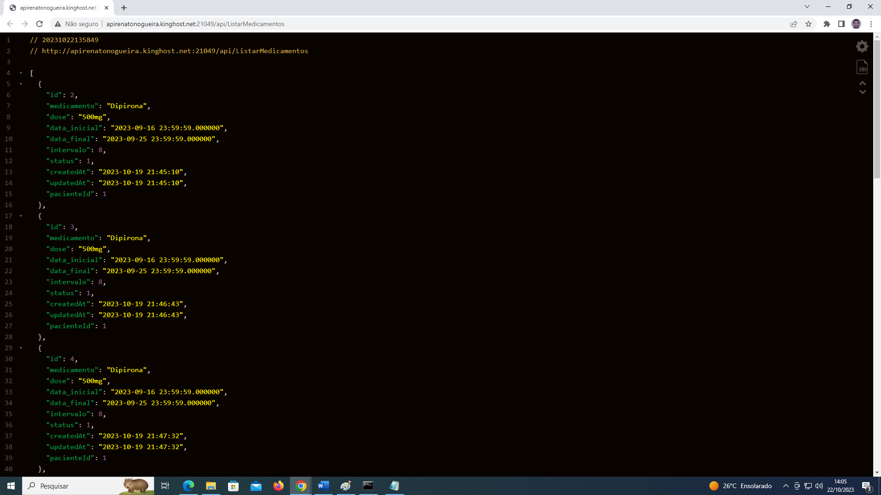

Imagem: Tela de endpoint da API

**Banco de Dados**

**A documentação completa do Banco de Dados está disponível no link:**

[**https://github.com/Nogueirarenato/Trabalho-de-Conclusao-de-Curso-em-Engenharia-da-Computacao/tree/main/Banco%20de%20Dados**](https://github.com/Nogueirarenato/Trabalho-de-Conclusao-de-Curso-em-Engenharia-da-Computacao/tree/main/Banco%20de%20Dados)

O banco de dados foi desenvolvido em MySQL, para a modelagem foram feitos três diagramas:



Imagem: Diagrama Conceitual



Imagem: Diagrama Lógico

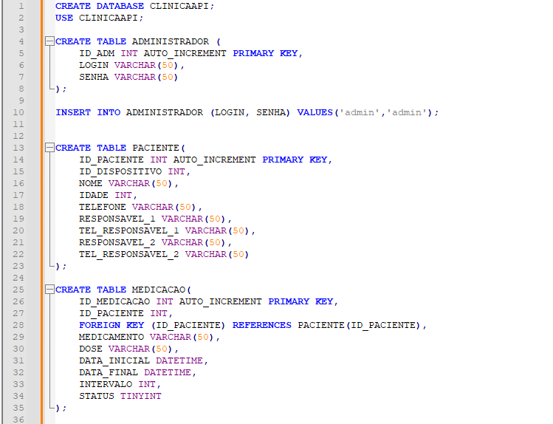

Imagem: Diagrama Físico

Protótipo

**A documentação completa do Dispositivo está disponível no link:**

<https://github.com/Nogueirarenato/Trabalho-de-Conclusao-de-Curso-em-Engenharia-da-Computacao/tree/main/Dispositivo%20ESP32>

O protótipo foi desenvolvido utilizando como base o microcontrolador ESP32. Foram incorporados os seguintes periféricos: leds sinalizadores, buzzer ativo e display de LCD. Para o desenvolvimento do circuito eletrônico foi utilizada a plataforma de simulação online <https://wokwi.com/> .

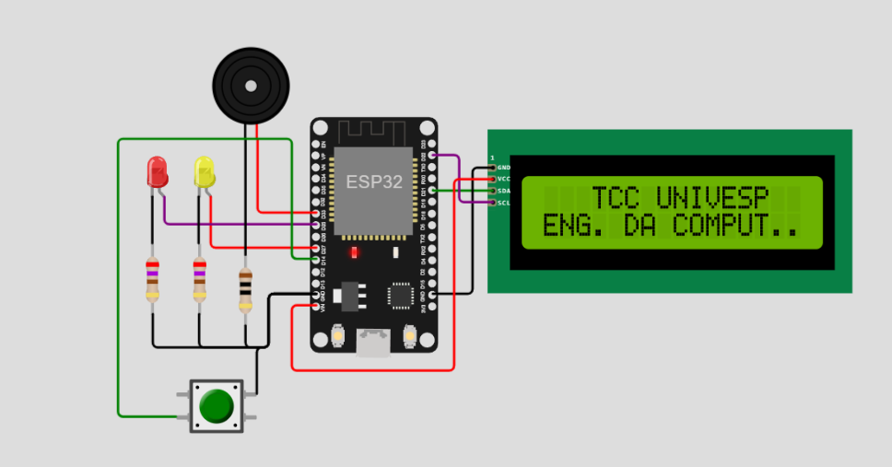

Imagem: Diagrama elétrico desenvolvido com a ferramenta wokwi.com.

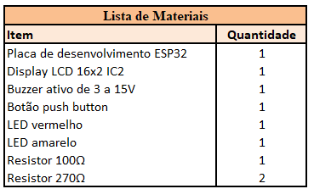

Imagem: Lista de Componentes utilizados.



Imagem: Dispositivo montado



Imagem: Dispositivo Montado



Imagem: Ligações elétricas do dispositivo.